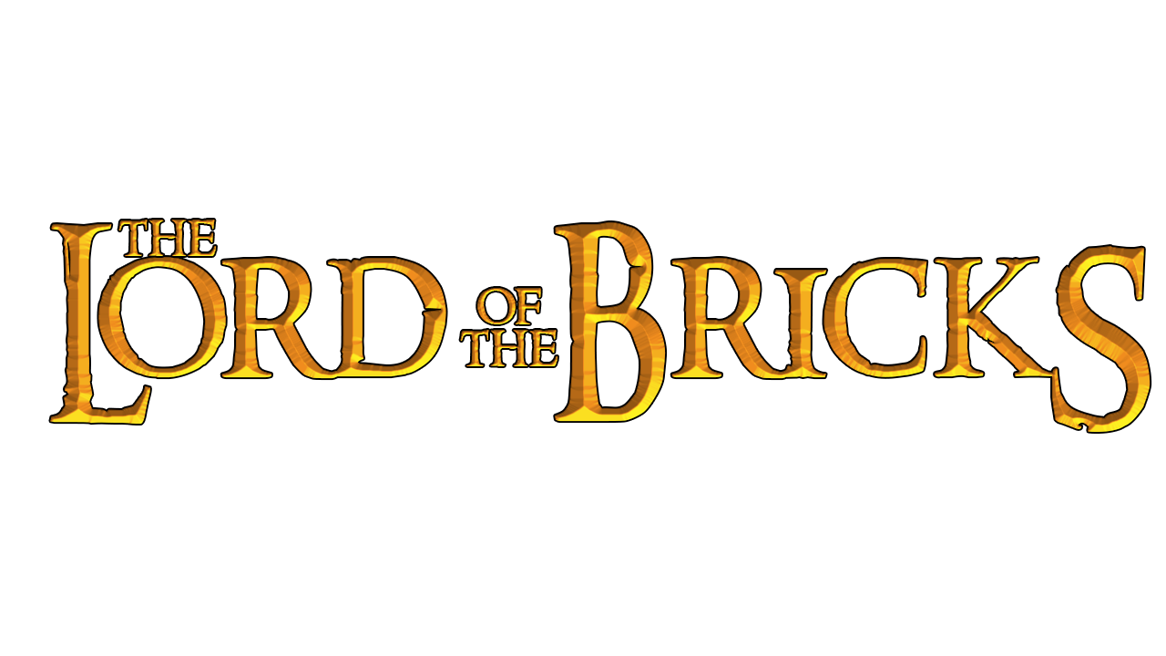

Toegepaste informatica

Semester III

**Groep 24**

Wolker Lemahieu

Leonard Qoli

Jorne Suwier

Michael Spillier

**Inhoudsopgave**

**Verklarende woordenlijst** 4

**Inleiding** 5

**1.** **Doelgroep** 6

**2.** **Projectmanagement** 7

**2.1** **Rolverdeling** 7

**2.2** **Deadlines** 7

**2.3** **Planning** 7

**3.** **Analyse** 8

**3.1** **Functionele analyse** 8

**3.1.1** **Verschillende types blokken** 9

**3.1.2** **Abilities** 9

**3.1.3** **events** 9

**3.1.4** **Integratie sociale media** 9

**3.1.5** **Game modes** 9

**3.1.6** **Gameplay concept campaign mode** 9

**3.1.7** **Moeilijkheidsgraad** 10

**3.1.8** **Score berekening** 10

**3.1.9** **Teams** 10

**3.1.10** **Organisatie wedstrijden** 10

**3.1.11** **Tech tree** 11

**3.1.12** **Monetisation** 11

**3.1.13** **Distributieplatformen** 11

**3.1.14** **Marketing + promotie** 11

**4.** **Bijlages** 12

# 

# **Verklarende woordenlijst**

# 

# **Inleiding**

Naar jaarlijkse gewoonte kregen de tweedejaars studenten “Toegepaste Informatica” een project toegewezen. Dit jaar bestond de opdracht uit het herwerken van de game-klassieker Tetris.

In dit spel vallen er steeds blokken naar beneden. Deze blokken hebben verschillende vormen, bestaande uit vierkantjes.

Door de blokjes te roteren en horizontaal te verplaatsen kunnen rijen gevormd worden. Als een rij compleet is wordt deze verwijderd.

# **Doelgroep**

De doelgroep van ons spel zijn de ‘lord of the rings fans”. Door ons thema spreken we direct een zeer grote groep aanspreken. We plezieren deze groep dan ook met onze singleplayer adventure waar het ‘lord of the rings verhaal’ op een andere manier beleefd wordt, maar ook de andere verhalen van middle earth betrokken worden.

Daarnaast spreken we ook de Tetris fans aan. Ondanks de grote aandacht voor het thema zullen we de gameplay ook interessant maken voor de Tetris fans. De klassieke 1 tegen 1 is reeds bekend maar wij bieden daarnaast ook lans aan en een bijzondere 5 tegen 5 ervaring aan met een unieke spelbeleving die zelf voor professionals een uitdaging zal vormen.

Met deze gecombineerde doelgroep zijn we overtuigd een groot publiek aan te trekken met spelers die zullen blijven terugkomen.

# **Projectmanagement**

## **Rolverdeling**

|  |  |
| --- | --- |
| **Rol** | **Lid** |
| **Project manager** |  |
| **Hoofd ontwikkelaar** |  |
| **Ontwikkelaars** |  |
| **Database verantwoordelijke** |  |
| **Beveiliging** |  |
| **Analysten** |  |

## **Deadlines**

## **Planning**

# **Analyse**

## **Functionele analyse**

## **Verschillende types blokken**

We zullen een aantal speciale blokken hebben zoals bv. Een axe, een zwaard, een toren etc. De blokken zullen dan bv een vorm hebben van bv. een axe of een zwaard

## **Abilities**

* invert controls van de tegenstanders
* laatste zet zal worden ongedaan gemaakt
* enemy blok spint voor 5 seconden

## **events**

* Het speelscherm draait om
* Blokken worden onzichtbare tot in de helft
* blokken worden versnelt
* blokje verandert bij iedere stap naar beneden

## **Integratie sociale media**

//TODO

## **Game modes**

Speed mode: de blokken zullen om de 10 blokken in snelheid vermeerderen.

Line race: heir moeten de spelers zo snel mogelijk 50 lijnen maken.

Story mode: de speler zal het verhaal van de lord of the Rings spelen in spel vorm.

## **Gameplay concept campaign mode**

De speler en de tegenstander zullen allebei hun abbilities kunnen gebruiken het doel van de speler is om te maken dat de blokken van de tegenstander de top bereiken voor dat zijn blokken de top bereiken.

Iedere vier lijnen dat de speler leegt krijgt zijn tegenstander een extra lijn om weg te werken omgekeerd werkt dit ook.

## **Moeilijkheidsgraad**

Naarmate dat het spel moeilijker zal worden zullen de blokken sneller vallen en zullen er lijnen worden toegevoegd.

De story mode za buiten snellere blokken en extra lijnen ook moeilijker worden door dat de tegenstander per level meer abillities zal krijgen.

## **Score berekening**

Basis scores:

|  |  |  |  |  |
| --- | --- | --- | --- | --- |
| Level | 1 lijn | 2 lijnen | 3 lijnen | 4 lijnen |
| Level 0 | 40 punten | 100 punten | 300 punten | 1200 punten |

Per level zal de score verdubbeld worden bv op level 0 verdien je 40 punten per lijn en op level 2 verdien je voor dezelfde lijn 80 punten

## **Teams**

Het zal mogelijk zijn om je bij een clan in te schrijven en samen tegen andere clans te spelen. Iedere clan zal ook een eigen badge hebben die gekozen kan worden door de leider van de clan. Het joinen van een clan is gratis maar het creëren van een clan zal betalend zijn.

Je kan ook in teams spelen zonder dat je in een clan zit.

## **Organisatie wedstrijden**

Wedstrijden zullen lokaal worden georganiseerd en online. Om mee te doen aan de wedstrijd zal je een pas moeten kopen. de wedstrijden zullen kunnen worden gevolgd op twitch waar de winnaar een prijs zal kunnen verdienen

## **Tech tree**

Iedere hero zal zijn eigen statistieken hebben die verbeterd kunnen worden door exp te verdienen en te een nieuw level te bereiken.

## **Monetisation**

We zullen later dlc uitgeven met bv. Een extra story mode. We zullen ook microtransactions hebben. We zullen ook gebruik maken van lootboxes waarmee je extra speelvelden of een ander uiterlijk voor je hero mee kan verdienen.

We zullen ook een eigen ingame currency hebben waarmee je skins kan kopen. We zullen ook weekly skins hebben dit zijn skins die tijdelijk iets minder kosten we gaan ook skins en heros in thema bundels verkopen.

## **Distributieplatformen**

Er zal een browser versie zijn die gratis is en een versie voor steam die betalend is maar meer features zal hebben.

## **Marketing + promotie**

Onze marketing zal gebeuren door advertenties op websites en online wedstrijden die we via twitch zullen organiseren

# **Bijlages**